**RENCANA PELAKSANAAN PEMBELAJARAN**

**(RPP)**

Nama Sekolah : SDN Surokarsan 2

Tema : KEGIATAN

Kelas/ Semester : III (Tiga)/ 1 (satu)

Alokasi Waktu : 2 x 35 menit (1x pertemuan)

Hari/ Tanggal : Selasa, 6 September 2016

1. **STANDAR KOMPETENSI**

**Bahasa Indonesia**

1. Menulis mengungkapkan pikiran pikiran perasaan dan informasi dalam bentuk paragraf dan puisi.

**IPA**

1. Memahami kondisi lingkungan yang berpengaruh terhadap kesehatn dan upaya menjaga.

1. **KOMPETENSI DASAR**

**Bahasa Indonesia**

1.1 Melengkapi puisi anak berdasarkan gambar.

**IPA**

1.1 Mengidentifikasi sifat-sifat benda berdasarkan pengamatan meliputi benda padat, cair, dan gas.

1. **INDIKATOR**

**Bahasa Indonesia**

1.1.1 Melengkapi kalimat berasarkan gambar dalam puisi.

**IPA**

1.1.1 Menyebutkan contoh-contoh benda padat, cair, dan gas.

1.1.2 Mengidentifikasi sifat-sifat benda.

1. **TUJUAN PEMBELAJARAN**

Setelah mengamati contoh puisi rumpang yang berjudul hujan, siswa melakukan tanya jawab, diskusi dan mengikuti kegiatan pembelajaran, diharapkan:

**Bahasa Indonesia**

* Siswa dapat melengkapi kata rumpang dalam puisi sesuai dengan gambar.

**IPA**

* Siswa dapat memberi contoh benda yang tergolong benda padat, cair dan gas sesuai dengan sifat-sifat benda.
* Siswa dapat menyebutkan sifat-sifat benda padat, cair, dan gas.

1. **MATERI POKOK**

**Bahasa Indonesia**

* Melengkapi kata rumpang dalam puisi berdasarkan gambar.

**IPA**

* Menyebutkan sifat-sifat benda padat, cair, dan gas serta memberikan contoh benda yang termasuk dalam benda padat, cair, dan gas.

1. **METODE PEMBELAJARAN**

a. Model Pembelajaran: Grup Individual Learning

b. Metode : ceramah, diskusi, tanya jawab,penugasan, eksperimen

1. **LANGKAH-LANGKAH PEMBELAJARAN**
   * + 1. **Kegiatan Awal (5 menit)**

Salam, doa, presensi.

Apersepsi: ”Anak- anak sebelum pelajaran, kita nyanyi dulu lagu tik-tik bunyi hujan bersama-sama”.

Guru menjelaskan tujuan pembelajaran dan kegiatan pembelajaran yang akan dilakukan.

Guru memberikan motivasi pembelajaran agar anak belajar bersungguh-sungguh.

* + - 1. **Kegiatan Inti (50 menit)**

***Eksplorasi***

* Siswa dan guru melakukan tanya jawab untuk mengingat kembali cara membuat puisi yang indah.
* Siswa mengamati puisi rumpang tentang hujan yang disajikan guru di depan kelas.
* Beberapa siswa diberikan kesempatan untuk melengkapi puisi rumpang hujan yang disajikan di depan kelas.
* Siswa mengamati benda-benda yang terdapat di dalam ruang kelas 3.
* Siswa mengamati benda-benda yang telah di sediakan oleh guru di meja
* Siswa dan guru melakukan tanya jawab menyebutkan contoh-contoh benda padat, cair, dan gas yang ada di kelas.
* Siswa dan guru melakukan tanya jawab kegiatan awal bahwa hujan termasuk benda cair yang memiliki salah satu sifat benda cair adalah mengalir dari tempat tinggi ke tempat lebih rendah.

***Elaborasi***

* Guru membagikan LDS yang akan dikerjakan siswa secara berkelompok.
* Guru menjelaskan maksud pembelajaran dan tugas kelompok.
* Siswa berdiskusi dengan teman kelompoknya untuk mengerjakan LDS secara kooperatif yang berisi penemuan.
* Setelah selesai, perwakilan kelompok menyampaikan hasil diskusinya didepan kelas sedangkan kelompok lain menanggapi.

***Konfirmasi***

* Siswa dan guru membahas hasil diskusi bersama.
* Guru memberikan kesempatan bertanya kepada siswa yang belum paham.
* Guru dan siswa membuat kesimpulan bersama-sama mengenai pembelajaran hari ini.
  + - 1. **Kegiatan Akhir (15 menit)**
* Guru memberikan soal evaluasi.
* Guru melakukan tindak lanjut dengan memberikan tugas rumah.
* Doa, salam.

1. **ALAT DAN SUMBER BELAJAR**

1. Priyono dan Titik Sayekti. 2008. Ilmu Pengetahuan Alam untuk SD/ MI Kelas 3. Jakarta: Pusat Perbukuan.

2. Kaswan Darmadi dan Rita Nirbaya. 2008. Bahasa Indonesia untuk SD/ MI Kelas 3. Jakarta: Pusat Perbukuan.

1. **MEDIA**

1. Gelas, botol, gabus, piring, mangkuk, batu dan pensil/ bolpen.

1. **PENILAIAN**
2. Prosedur evaluasi : Post tes dan proses.
3. Jenis evaluasi : Tes tertulis, produk dan performa,
4. Bentuk evaluasi : Essay
5. Kunci jawaban : Terlampir

Kriteria Ketuntasan

Siswa dapat dikatakan tuntas apabila mencapai nilai 75, berdasarkan nilai

ketuntasan minimal (KKM) SDN Surokarsan 2.

|  |  |
| --- | --- |
| Guru Pembimbing  Astri Risdiana, S. Pd  NIP 19900210 201502 2 003 | Yogyakarta, 30 Agustus 2016  Praktikan  Arum Wahidatun  NIM 13108241108 |

**LAMPIRAN MATERI**

1. **Bahasa Indonesia**

Melengkapi puisi rumpang berdasarkan dengan gambar.

Contoh:

Pengertian puisi:

Puisi adalah karya sastra hasil ungkapan pemikiran dan perasaan manusia yang bahasanya terikat oleh irama, matra, rima, penyusunan lirik dan bait, serta penuh dengan makna.

|  |
| --- |
| **Hujan**  Rintik ........ menyapa bumi  Memanggil tunas - tunas untuk ........ dengan kehijauannya  Mengundang sang bunga untuk ........ dari kelayuannya  Air melukis ........... lewat bias matahari |

|  |
| --- |
| **Hujan**  Rintik **hujan** menyapa bumi  Memanggil tunas - tunas untuk **tumbuh** dengan kehijauannya  Mengundang sang bunga untuk **mekar** dari kelayuannya  Air melukis **pelangi** lewat bias matahari |

1. **IPA**

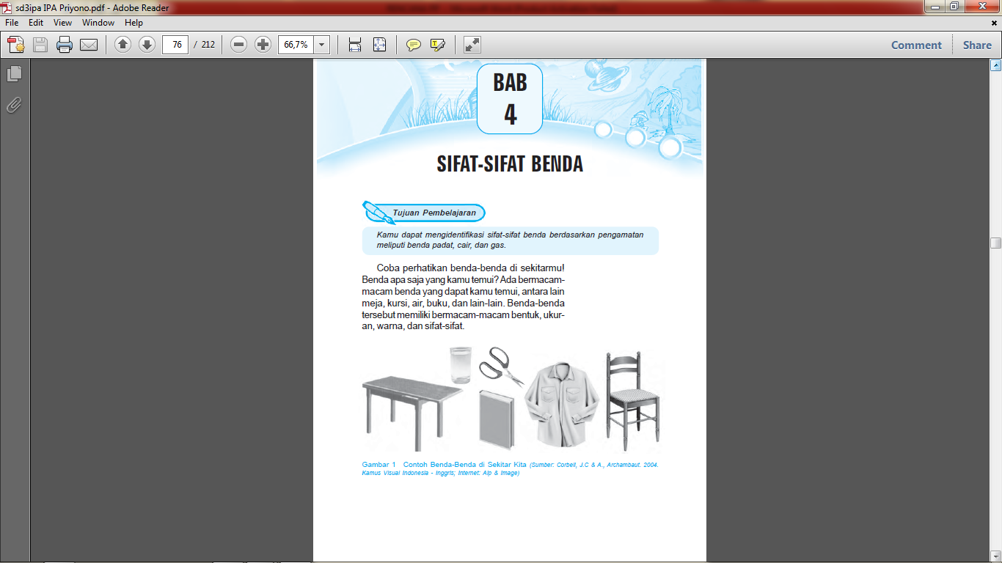

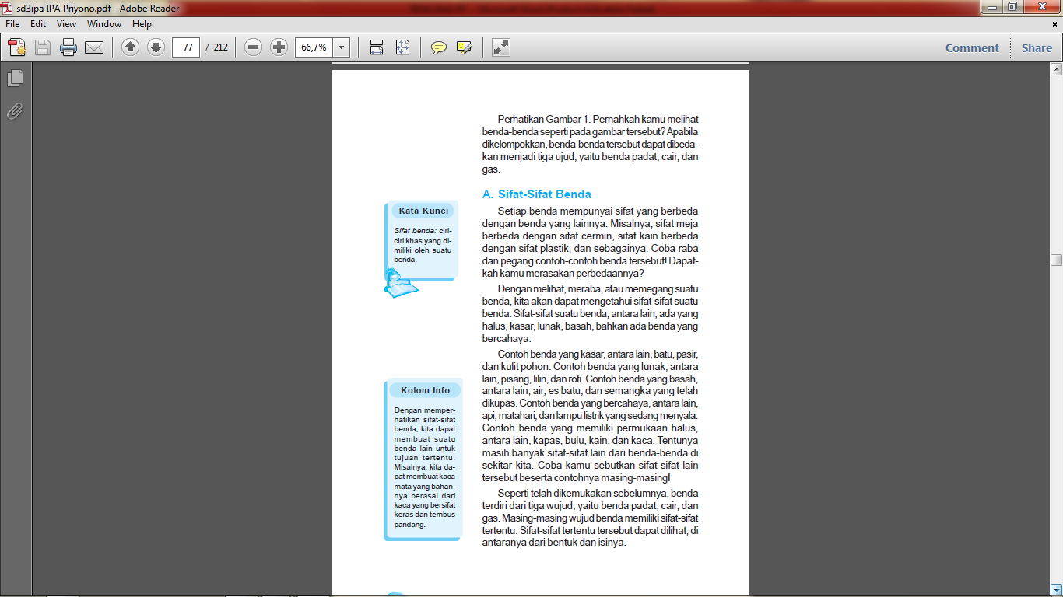

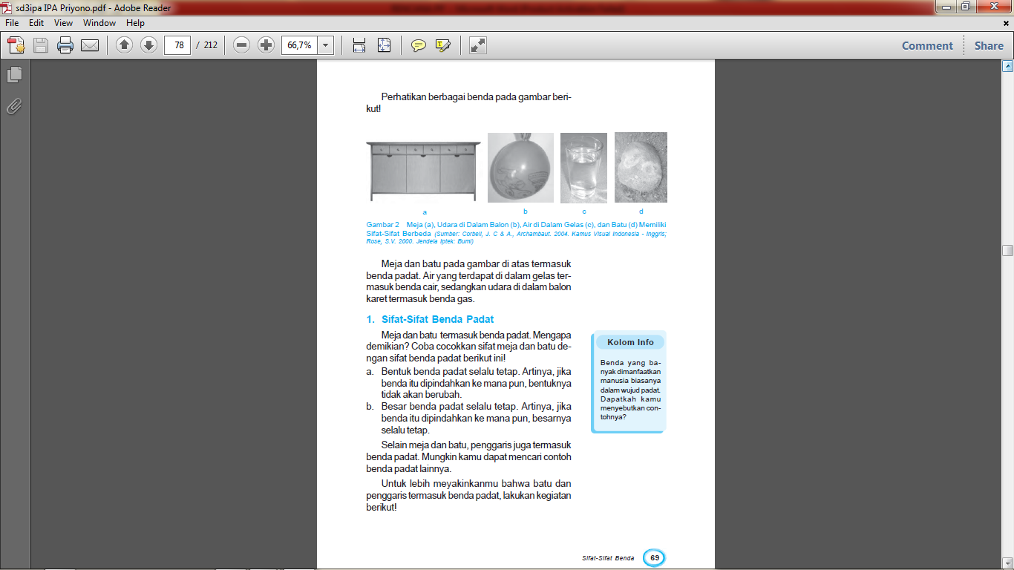

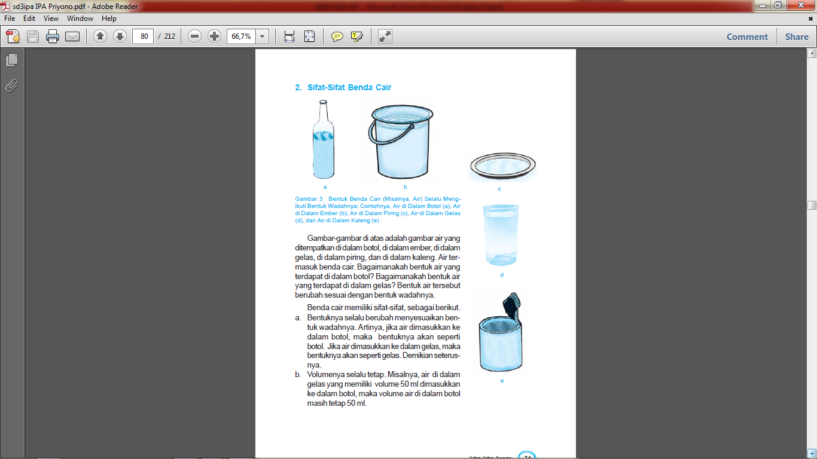

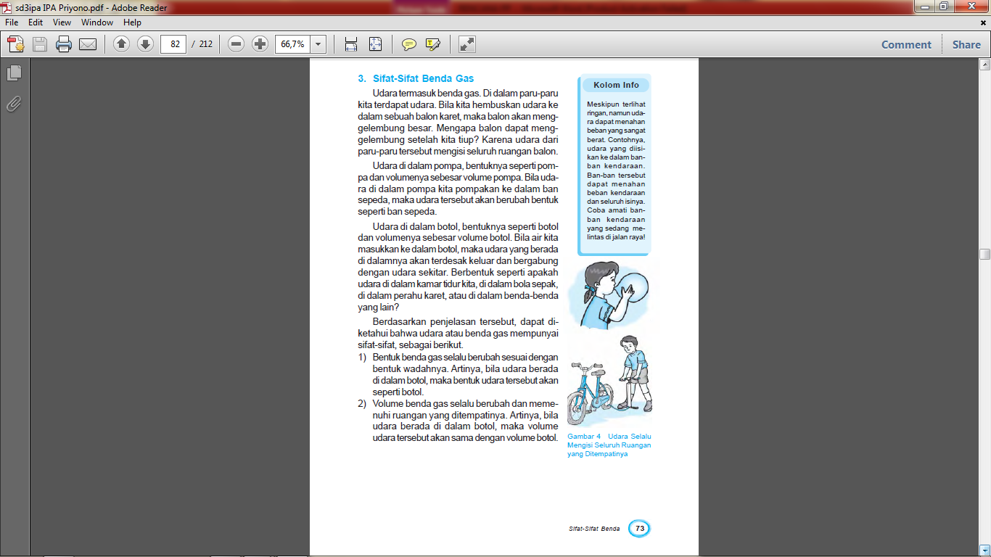

**LAMPIRAN LEMBAR DISKUSI SISWA (LDS)**

**Nama**

**Anggota : 1.**

**2.**

1. Lakukan dan diskusikan dengan teman kelompokmu secara teliti dan cermat!

|  |
| --- |
| Sifat-Sifat Benda Padat  Berhati-hatilah saat melakukan kegiatan ini!  a. Alat dan Bahan  1) Batu  2) Pensil/ bolpen  3) Gelas  b. Cara Kerja  1) Letakkan batu di atas lantai! Perhatikan bentuk dan besarnya!  2) Ambil batu tersebut dan pindahkan ke dalam gelas. Apa yang  dapat kamu lihat? Berubahkah bentuknya?  3) Ambil penggaris dan letakkan di atas meja! Perhatikan bentuk  dan besarnya! Berubahkah bentuknya?  5) Berdasarkan kegiatan ini, apa yang dapat kamu simpulkan?  Tulis jawaban di bawah atau dibalik kertas! |

|  |
| --- |
| Sifat-Sifat Benda Cair  Berhati-hatilah saat menggunakan alat yang terbuat dari kaca!  a. Alat dan Bahan  1) Gelas  2) Botol  3) Mangkuk  4) Air  b. Cara Kerja  1) Isikan air ke dalam gelas dan amatilah bentuknya!  2) Pindahkan air tersebut ke dalam botol! Amatilah bentuknya!  3) Pindahkan air tersebut ke dalam mangkuk! Bagaimanakah bentuk airnya?  4) Kembalikan air itu ke dalam gelas, berubahkah volumenya?  6) Apakah yang dapat kamu simpulkan? jawaban di bawah atau dibalik kertas! |

|  |
| --- |
| Sifat-Sifat Benda Gas  Berhati-hatilah saat menggunakan alat yang terbuat dari kaca!  a. Alat dan Bahan  1) Piring  2) Gelas  3) Air  4) Gabus  b. Cara Kerja  1) Ambil piring lalu isilah dengan air!  2) Letakkan sepotong gabus ke dalam piring tersebut!  3) Tutup gabus tersebut dengan sebuah gelas!  4) Amati letak gabus yang berada di dalam gelas!  5) Bandingkan permukaan air yang berada di dalam gelas dengan permukaan air yang berada di luar gelas!  6) Buka gelas secara condong dan perlahan-lahan! Apa yang terjadi?  7) Coba tentukan kesimpulan dari kegiatan di atas. Jawaban di bawah atau dibalik kertas! |

**KISI-KISI SOAL EVALUASI**

|  |  |
| --- | --- |
| **INDIKATOR** | **NOMOR SOAL** |
| **Bahasa Indonesia** | |
| * Melengkapi kalimat berdasarkan gambar dalam puisi. | 1 |
| **IPA** | |
| * Menyebutkan contoh benda padat, cair, dan gas * Mengidentifikasi sifat-sifat benda. | 2, 3, 4  4, 5, dan 6 |

**LAMPIRAN SOAL EVALUASI**

**Jawablah pertanyaan di bawah ini dengan tepat!**

|  |
| --- |
| Buku  Tanpamu aku tak tahu apa arti .......  ........ engkaulah sumber ilmu  Wawasan dan pengetahuan  takkan ku peroleh tanpamu |

1. Lengkapilah puisi berdasarkan gambar berikut!
2. Sebutkan contoh-contoh dari benda cair!
3. Sebutkan contoh-contoh dari benda padat!
4. Sebutkan sifat-sifat dari benda gas dan berikan contoh yang termasuk benda gas!
5. Sebutkan sifat-sifat dari benda padat!
6. Sebutkan sifat-sifat dari benda cair!

**Kunci Jawaban**

|  |
| --- |
| Buku  Tanpamu aku tak tahu apa arti ilmu  Buku engkaulah sumber ilmu  Wawasan dan pengetahuan  takkan ku peroleh tanpamu |

1.

2. Contoh-contoh benda cair

* Air
* Minyak
* Sirup dll

3. Contoh-contoh benda padat:

* Kayu
* Pulpen
* Pensil, dll

4. Sifat-sifat benda gas yaitu:

1. Bentuk benda gas selalu berubah sesuai dengan bentuk wadahnya
2. Volume benda gas selalu berubah dan memenuhi ruangan yang ditempatinya.

Contohnya: udara, uap, oksigen dan lain-lain

5. Sifat-sifat benda padat yaitu:

1. Bentuk benda padat selalu tetap.
2. Besar benda padat selalu tetap.

6. Sifat-sifat benda cair

1. Bentuknya selalu berubah menyesuaikan bentuk wadahnya.
2. Volumenya selalu tetap.

**SOAL TINDAK LANJUT/ PR (PENUGASAN TERSTRUKTUR)**

Tulislah persamaan sifat-sifat benda gas dan cair serta maksud dari setiap sifatnya!

**KRITERIA PENILAIAN**

Bentuk Instrumen Penilaian

1. Penilaian sikap ( dinilai saat pembelajaran berlangsung)

|  |  |  |  |  |  |  |  |  |  |  |  |  |  |  |  |  |  |
| --- | --- | --- | --- | --- | --- | --- | --- | --- | --- | --- | --- | --- | --- | --- | --- | --- | --- |
| **No** | **Nama** | **Keaktifan** | | | | **Tanggung Jawab** | | | | **Kerjasama** | | | | **Percaya diri** | | | |
| **1** | **2** | **3** | **4** | **1** | **2** | **3** | **4** | **1** | **2** | **3** | **4** | **1** | **2** | **3** | **4** |
| **1** |  |  |  |  |  |  |  |  |  |  |  |  |  |  |  |  |  |
| **2** |  |  |  |  |  |  |  |  |  |  |  |  |  |  |  |  |  |
| **3** |  |  |  |  |  |  |  |  |  |  |  |  |  |  |  |  |  |
| **4** |  |  |  |  |  |  |  |  |  |  |  |  |  |  |  |  |  |
| **dst** |  |  |  |  |  |  |  |  |  |  |  |  |  |  |  |  |  |

**Keterangan:**

1 🡺 BT: Belum Terlihat

2 🡺 MT: Mulai Terlihat

3 🡺 MB: Mulai Berkembang

4 🡺 SM: Sudah Membudaya

Berilah tanda centang **(√)** pada setiap kriteria sesuai dengan nilai karakter yang muncul dari siswa.

Skor maksimal: 16

|  |  |  |
| --- | --- | --- |
| Skor nilai = | Jumlah skor yang diperoleh siswa | x 100 |

1. Penilaian produk (LDS)

|  |  |  |
| --- | --- | --- |
| NO | Kriteria | SKOR |
| 1 | Siswa mampu menjawab semua pertanyaan | 50 |
| 2 | Siswa mampu menyimpulkan sifat-sifat benda berdasarkan percobaan | 50 |

Skor maksimal = 100

|  |  |  |  |  |  |  |
| --- | --- | --- | --- | --- | --- | --- |
| |  |  |  | | --- | --- | --- | | Skor nilai = | Jumlah skor yang diperoleh siswa | x 100 | | Skor maksimal | |  |  |

1. Soal Evaluasi

**Kriteria Penilaian:**

|  |  |  |  |
| --- | --- | --- | --- |
| No | Soal | Skor | Total Nilai |
| 1. | 1 | @5 | 5 x 1= 5 |
| 2. | 2-6 | @1 | 1 x 5= 5 |

Jumlah =10 x 10 = 100